

Печатное издание ДШР-21 Выпуск № 5, 2008 г.
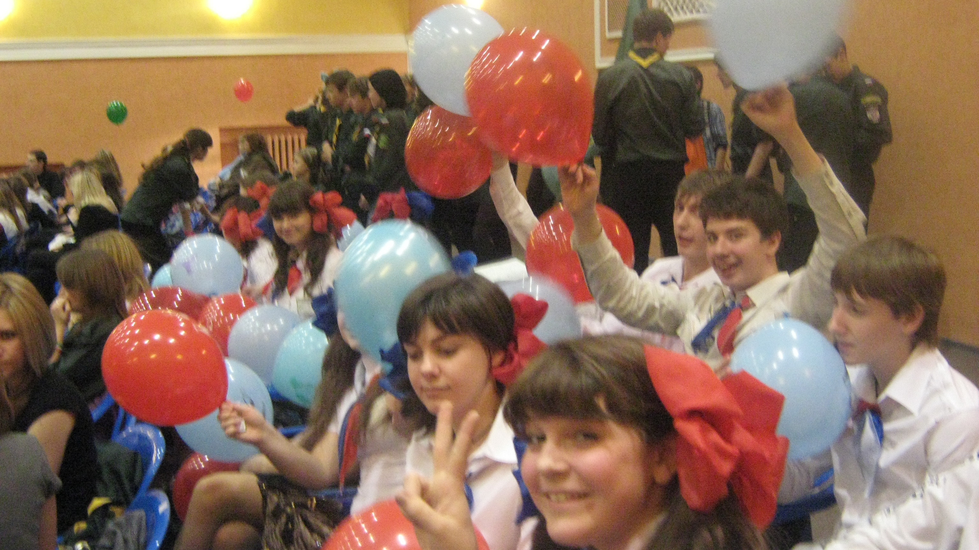
С 6 по 11 декабря 2008 года в нашем городе прошел 6 слет навигаторов «Новой цивилизации». Разумеется, в слете принимала участие команда самоуправления ДШР 21. Программа слета была очень интересной, разносторонней и довольно познавательной. За эту неделю ребята смогли поучаствовать в ЭКШЕН - тренинге и нескольких мастер- классах, которые были направлены на раскрытие творческих способностей.

Кстати, о способностях: многие, наверное, уже успели заметить в расписании 9 классов такой предмет, как «Предпрофильная подготовка». Что же это такое? Это т курсы для выпускников нашей школы, нацеленные на помощь в выборе будущей профессии. Сейчас в нашей школе существуют 4 предпрофиля : «Компьютерная графика и дизайн» и «Работа с информацией» - преподаватель Сараева Е.В., «Школа юного организатора досуга» - преподаватель Яхина Н.В. и «Химическая лаборатория» - преподаватель Исмаилова А.Р.. Хотелось бы остановить внимание на последнем предпрофиле, т. к именно обучающиеся там ребята 9 «В» класса готовят праздник «Новый год с литературными героями», который состоится 25 декабря, для учеников 1-3 классов. Что ж, пожелаем им удачи! И, пользуясь случаем, хотим поздравить всех учеников и учителей с наступающим Новым годом, который, кстати, будет объявлен Годом молодежи.

Счастья Вам и удачи в Новом году!

Над выпуском работала: Victoria Black. Консультанты: Сараева Е.Н, Яхина Н.В и Апарина Н.И

